Creer un compte

Compte Outlook
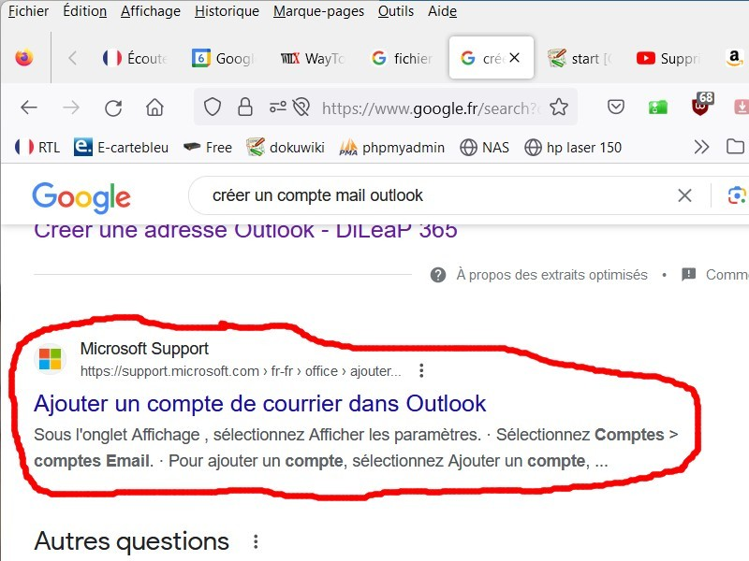
- Ajouter un compte Outlook dans le moteur de recherche.

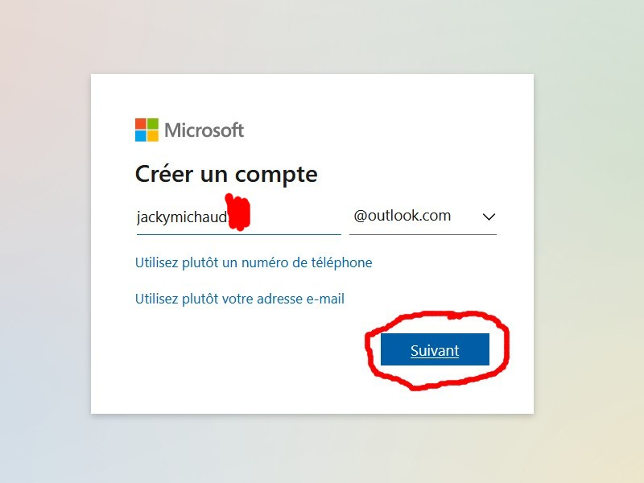
- Créer un compte.

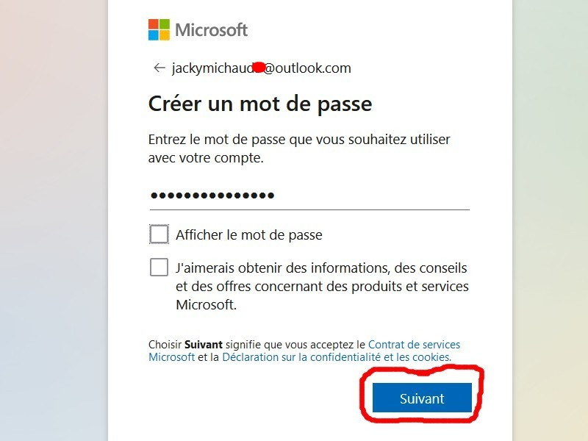
- Créer un mot de passe.

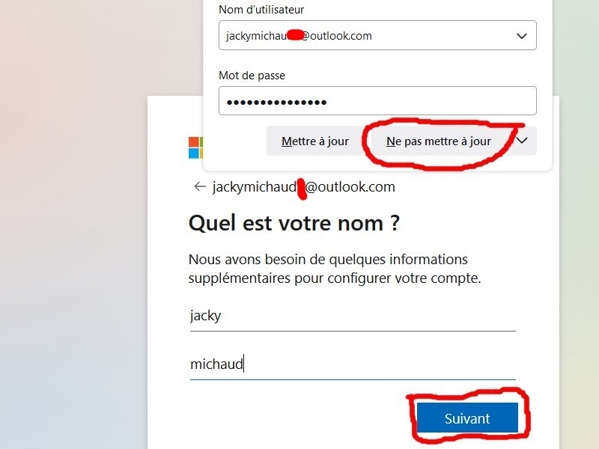
- Ne pas mettre a jour, puis remplir les champs et Suivant.

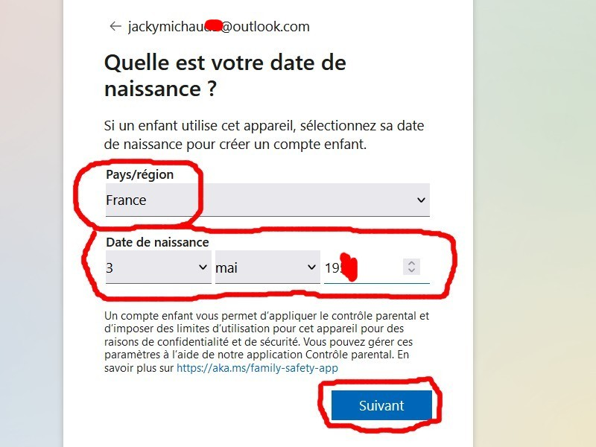
- Remplir les champs et Suivant.

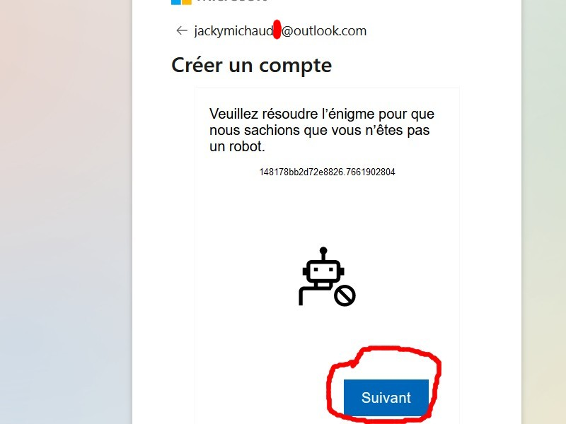
- Créer un compte et Suivant.

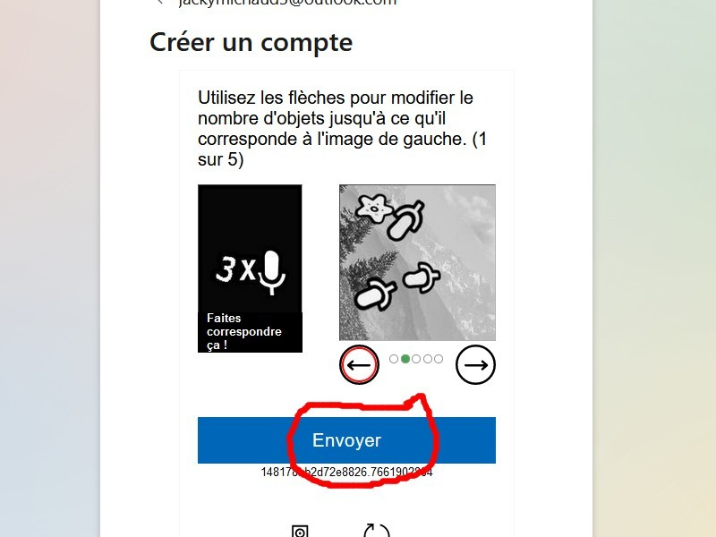
- Contrôle 1 comme quoi vous n'est pas un robot et Envoyer.

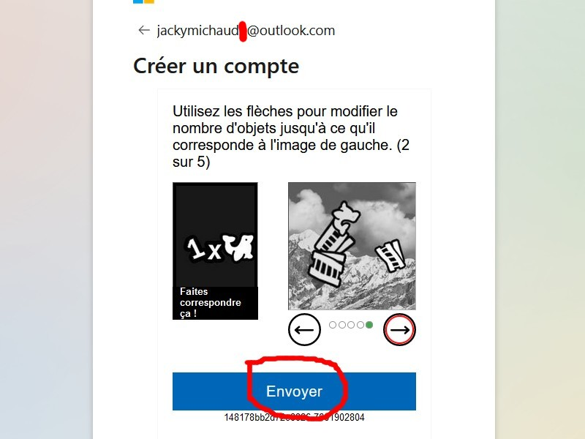
- Contrôle 2 comme quoi vous n'est pas un robot et Envoyer.

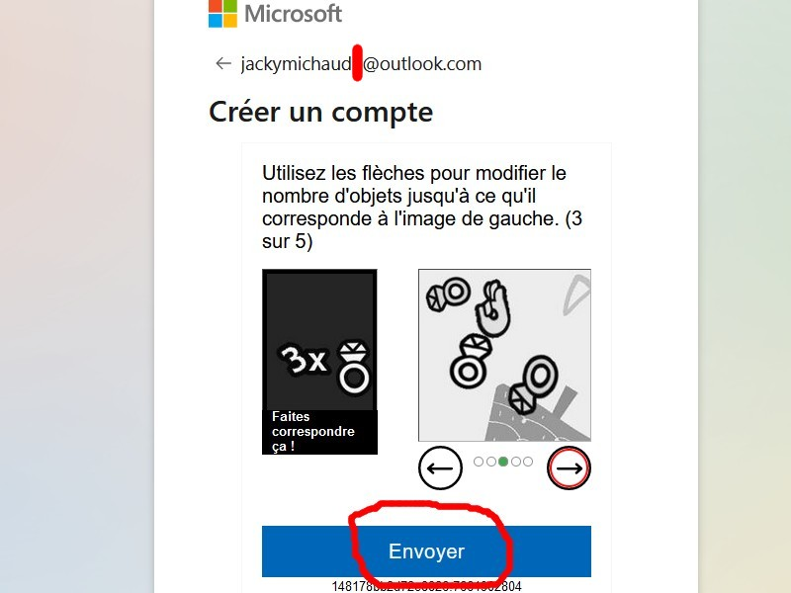
- Contrôle 3 comme quoi vous n'est pas un robot et Envoyer.

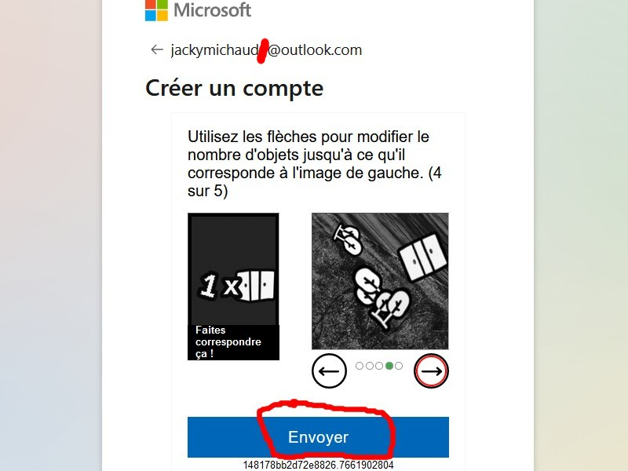
- Contrôle 4 comme quoi vous n'est pas un robot et Envoyer.

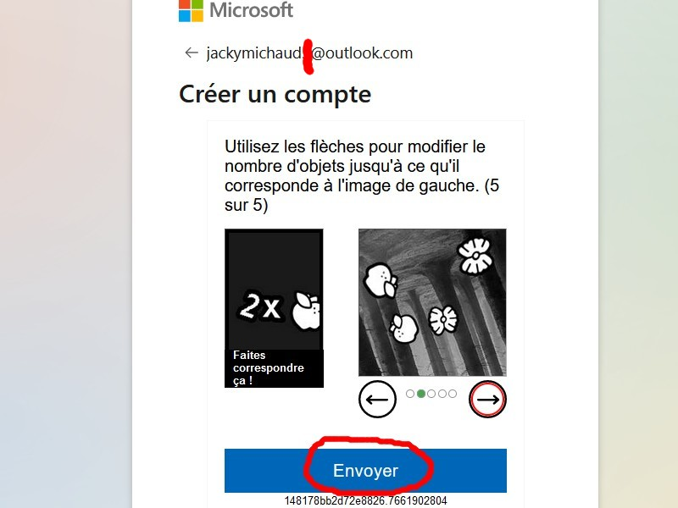
- Contrôle 5 comme quoi vous n'est pas un robot et Envoyer.

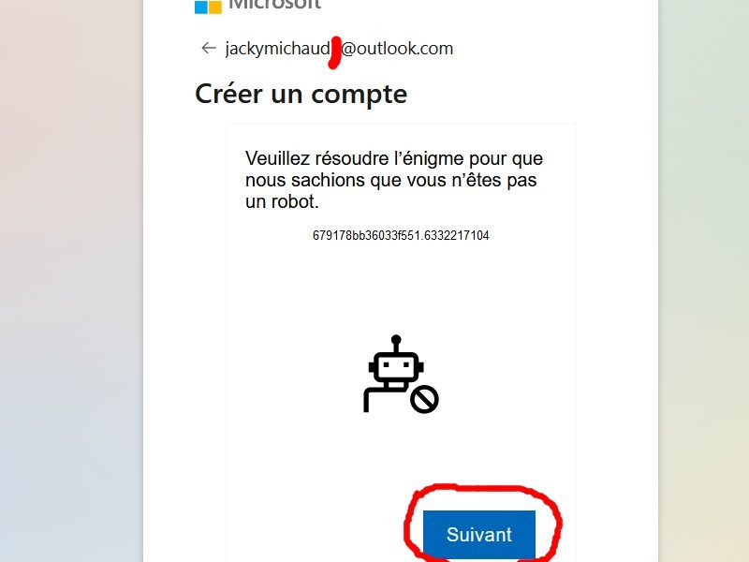
- Vous est trop lent, il recommence alors Suivant.

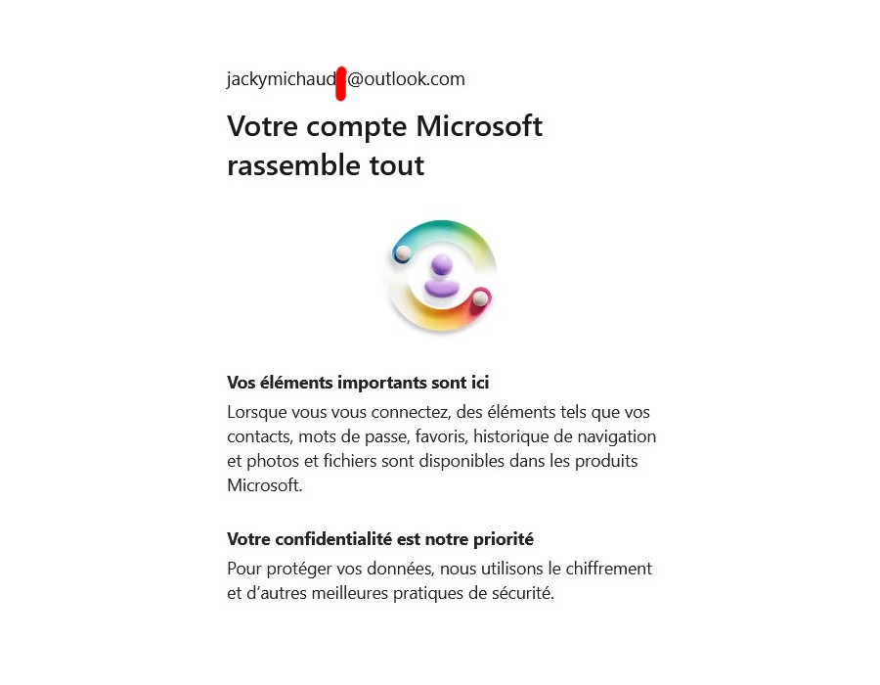
- C'est bon maintenant.

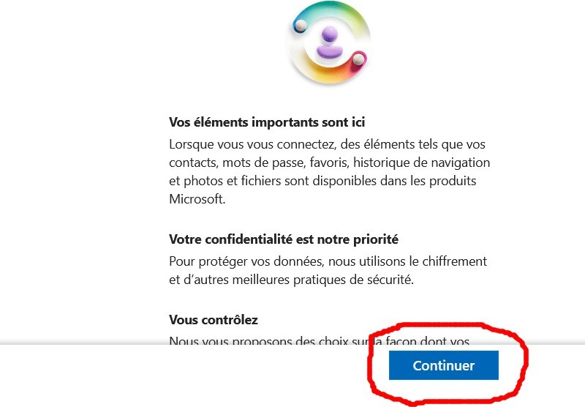
- Continuer.

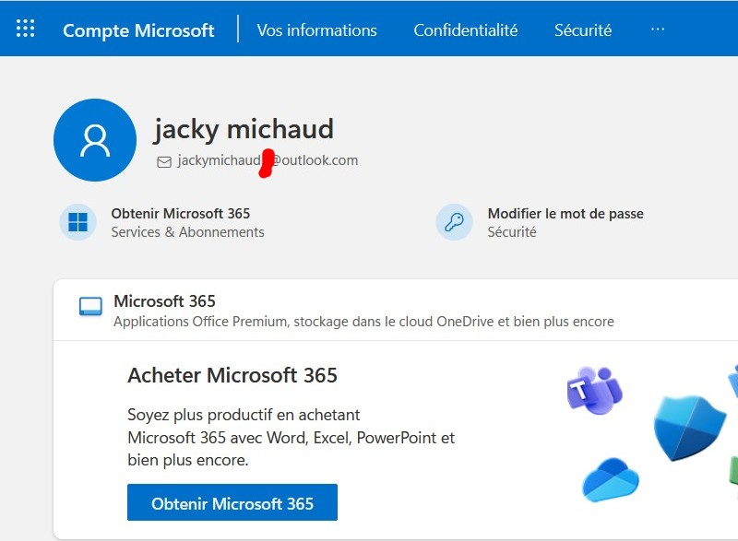
- Votre compte est créer.

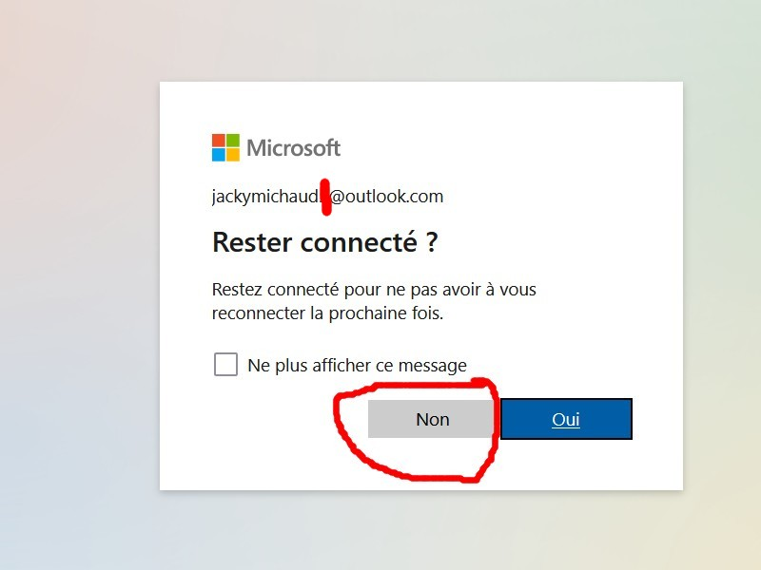
- Répondre Non si non il change votre compte Microsoft.
Creer un compte
Sommaire

Compte Gmail
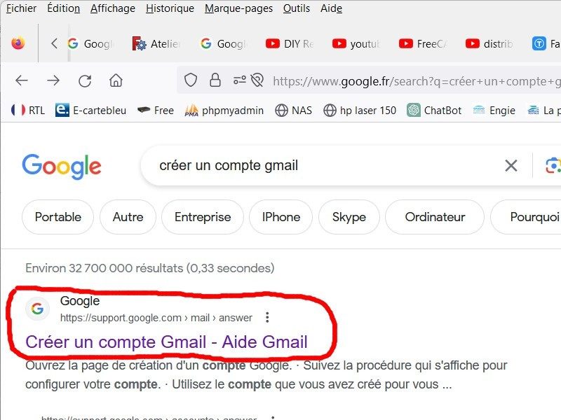
- Créer un compte dans le moteur de recherche.

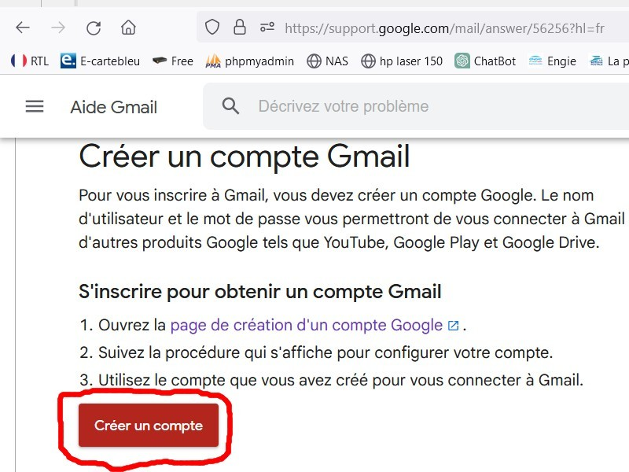
- Créer un compte.

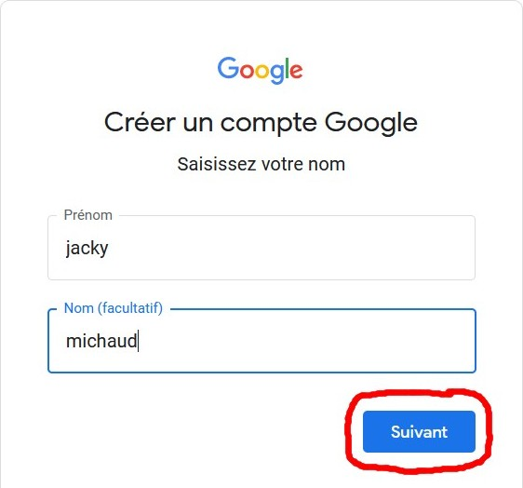
- Remplir les champs.

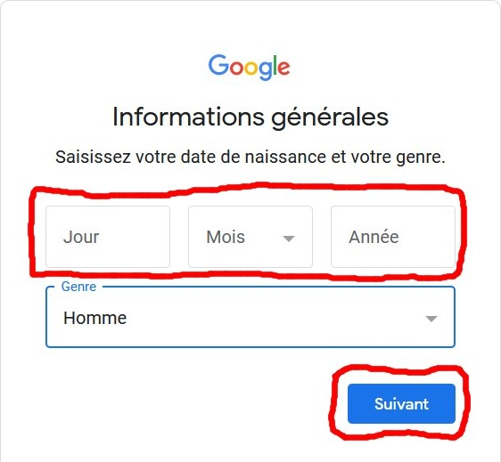
- Remplir les champs.

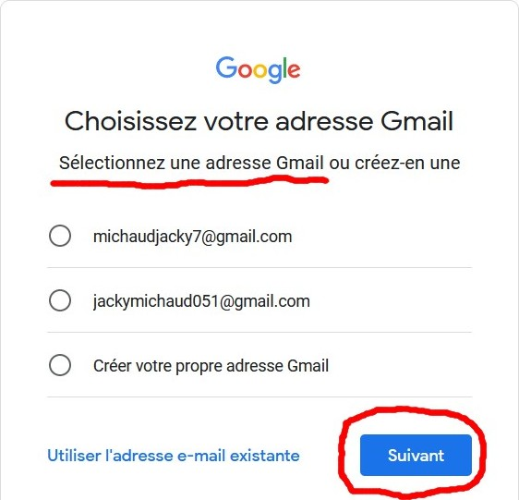
- Choisir une adresse proposer.

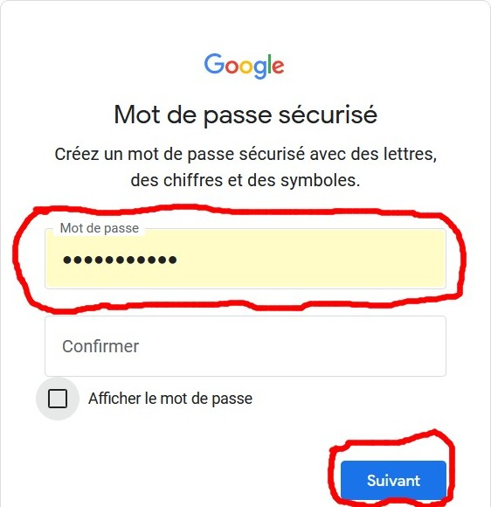
- Mot de passe et suivant.

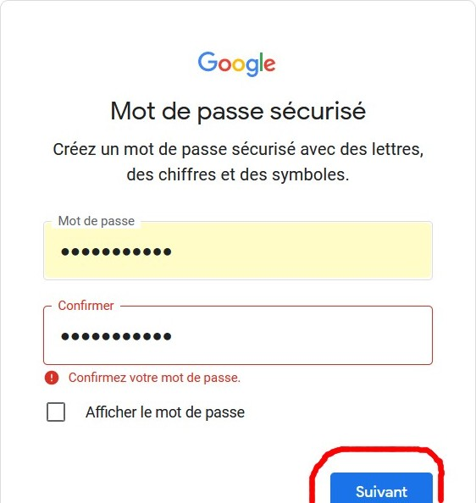
- Confirmer le mot de passe et suivant.

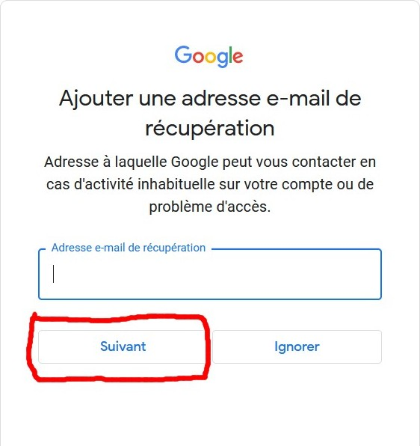
- Ajouter une adresse de récupération et suivant.

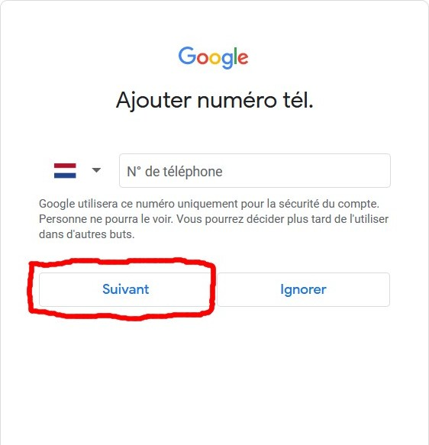
- N° de téléphone valide et suivant.

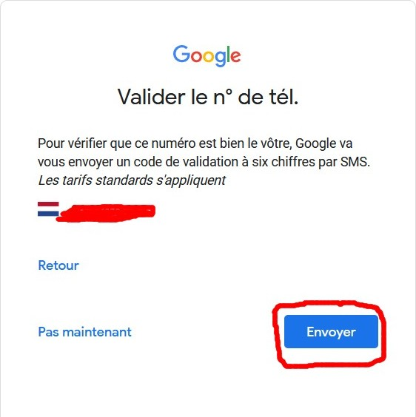
- Vérifier le numéro est envoyer.

- Taper le code reçut par téléphone et valider.

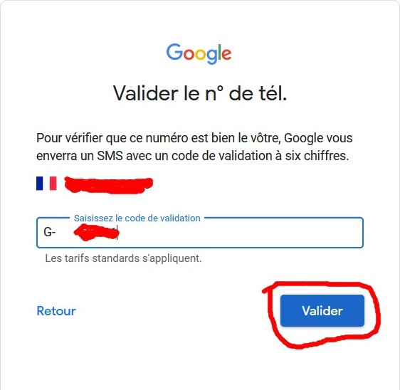
- Valider.

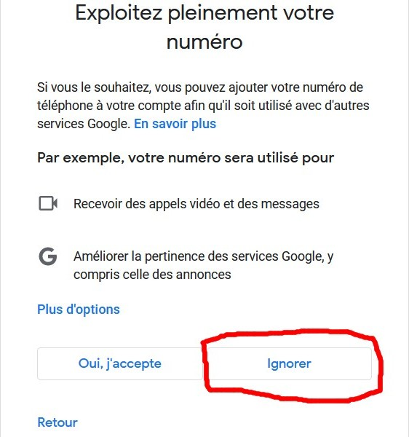
- Ignorer.

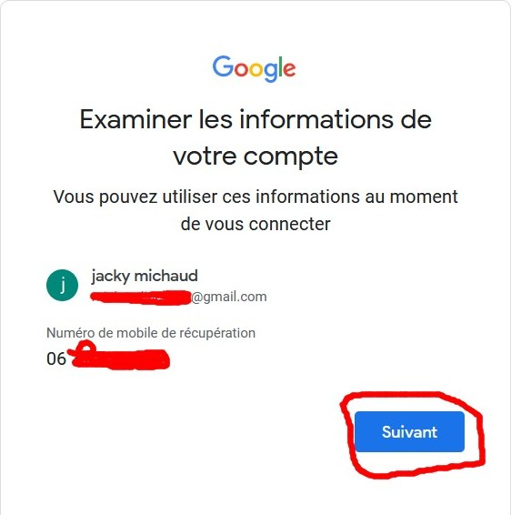
- Suivant.

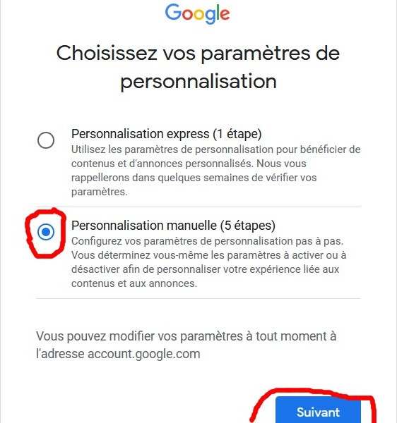
- Personnalisation manuelle et suivant.

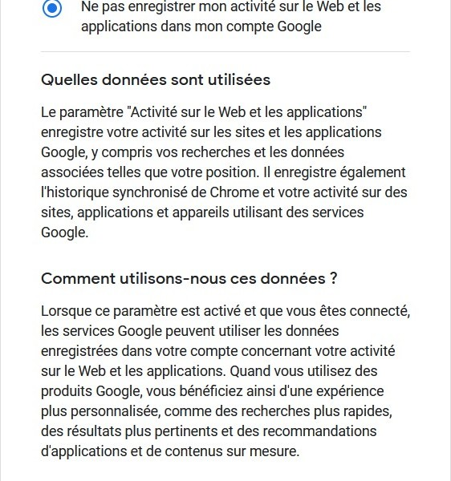
- Descendre.

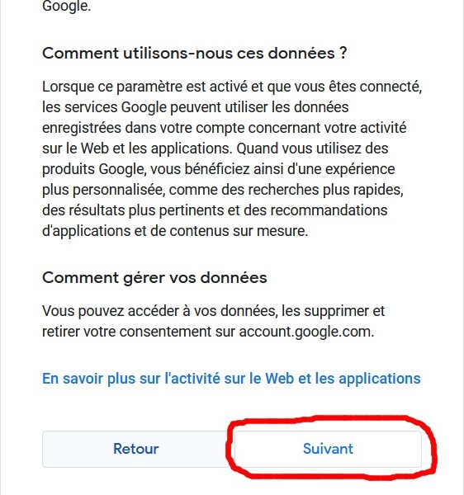
- Suivant.

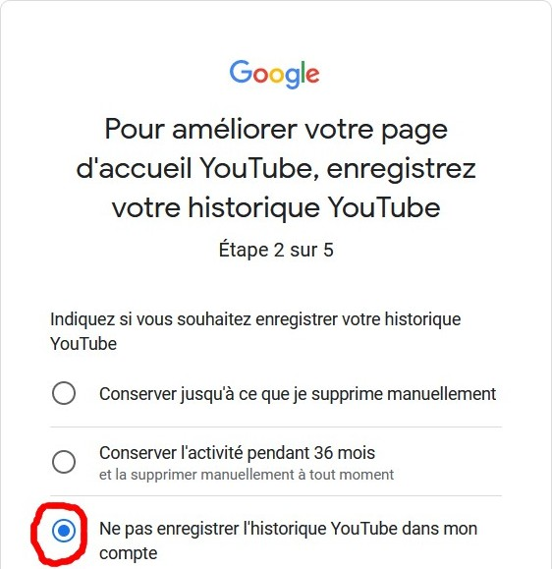
- Ne pas enregistrer l'historique.

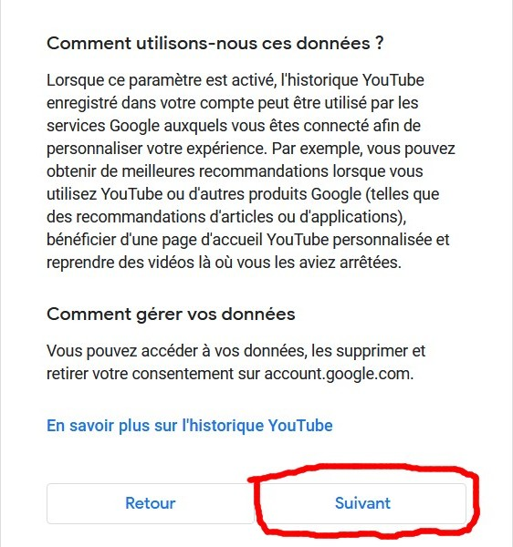
- Suivant.

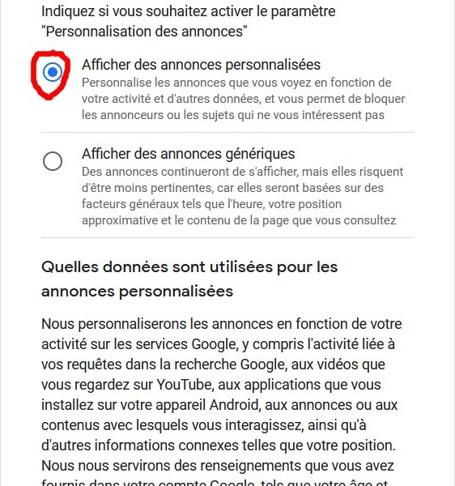
- Afficher des annonces…

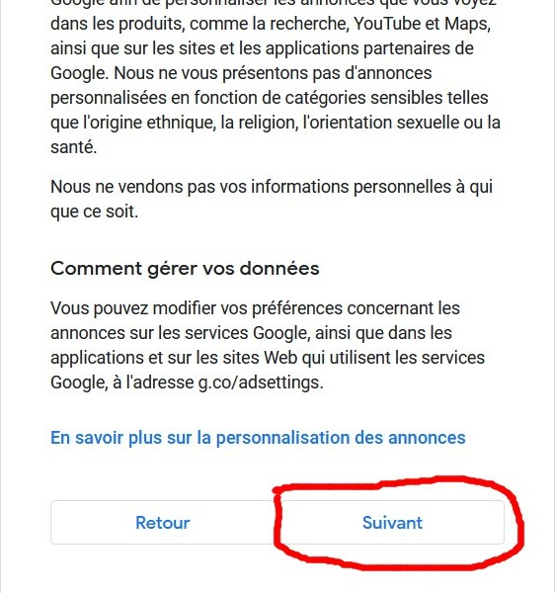
- Afficher des annonces…

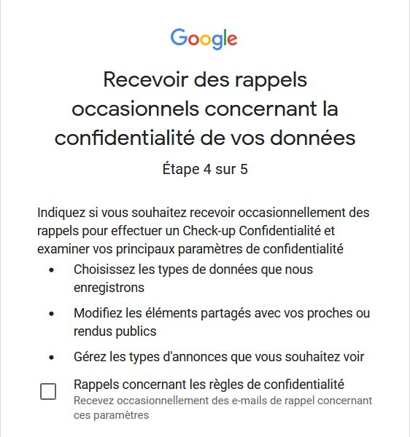
- Suivant.

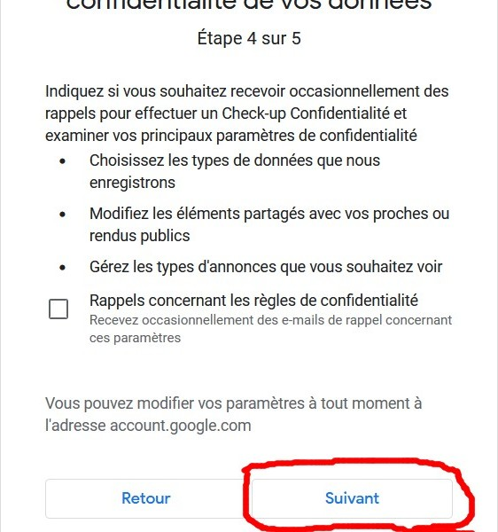
- Étape 4.

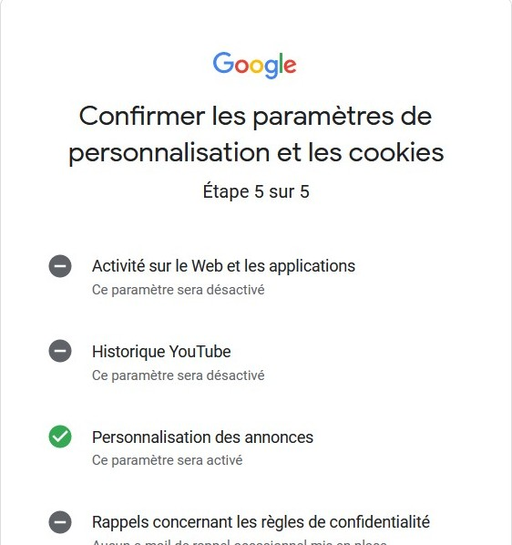
- Confirmer les paramètres.

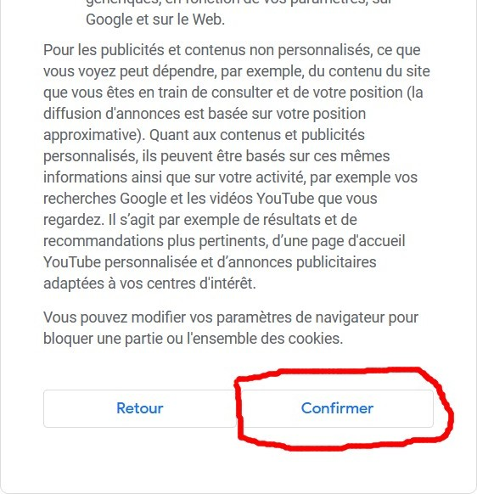
- Confirmer.

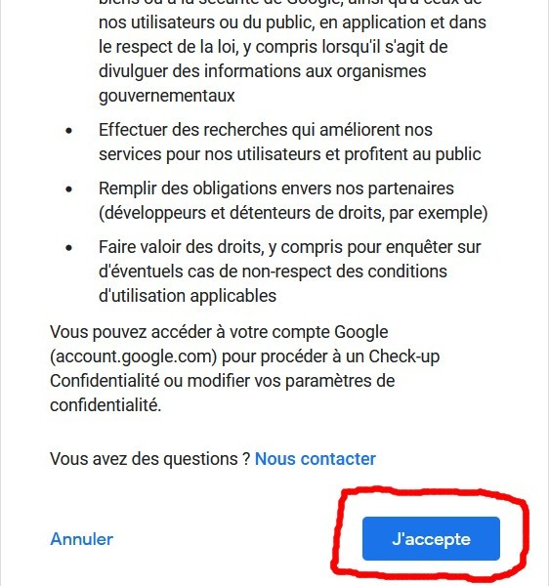
- J'accepte.
Creer un compte
Sommaire

Compte GMX
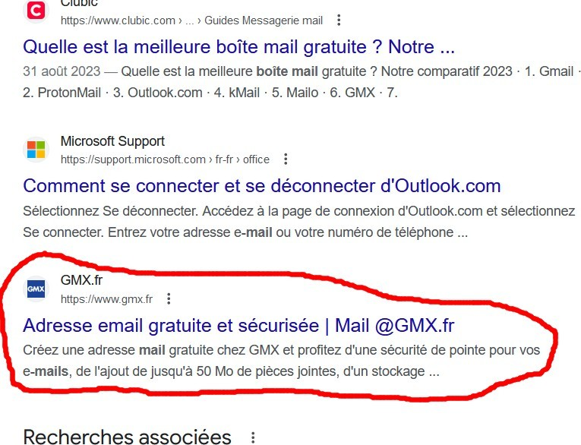
- Vérifier l'adresse de GMX.

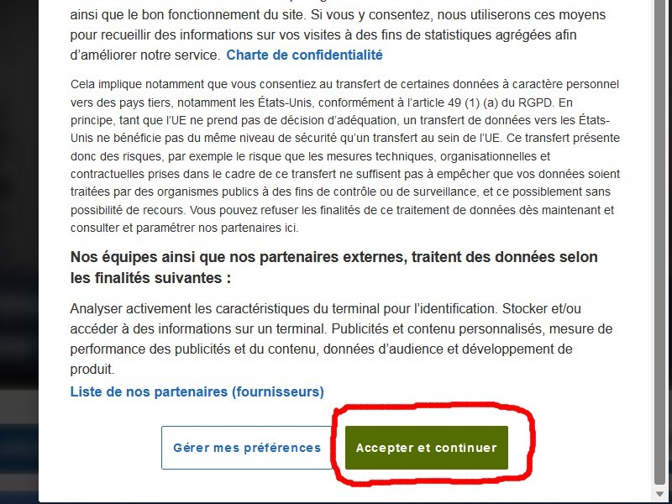
- Accepter et continuer.

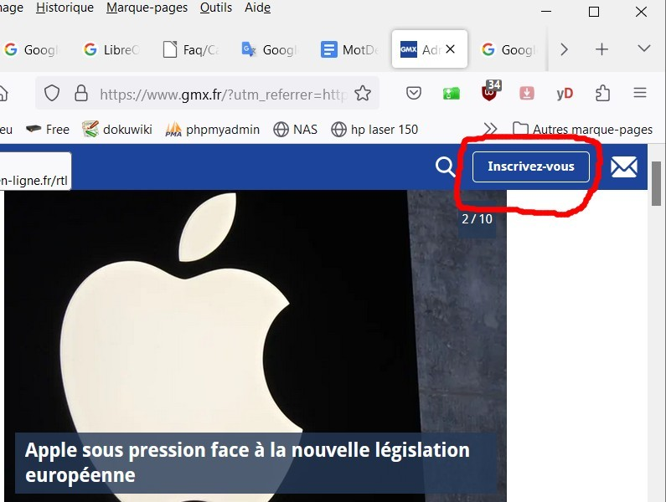
- Inscrivez-vous.

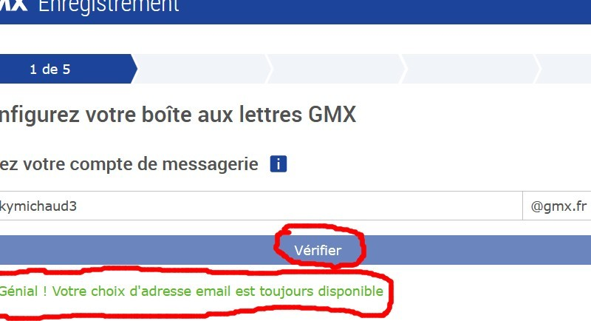
- Proposer une adresse de mail et vérifier.

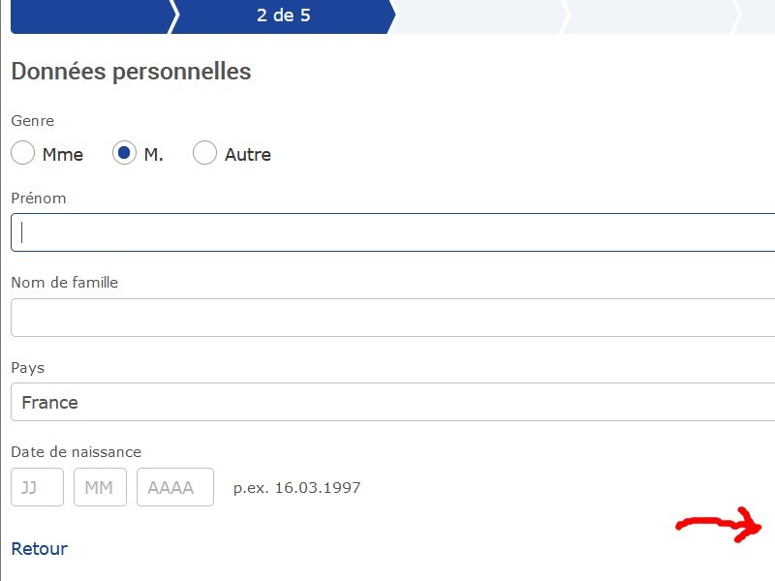
- Remplir les données personnelles et suivant.

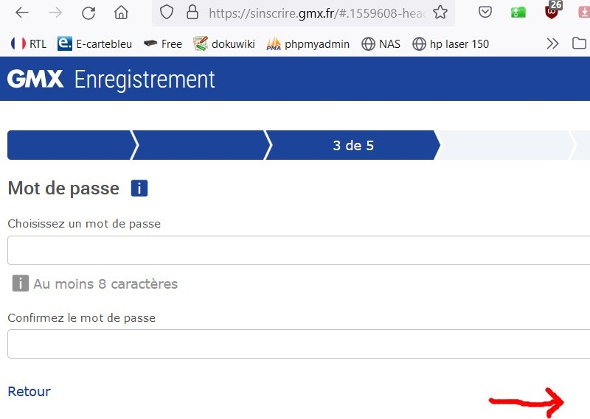
- Entrer un mot de passe puis suivant.

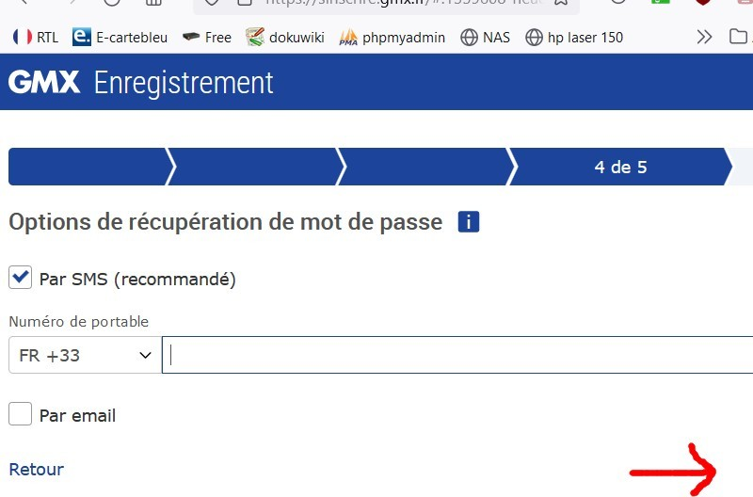
- entrer votre vrai numéro de téléphone, puis suivant.

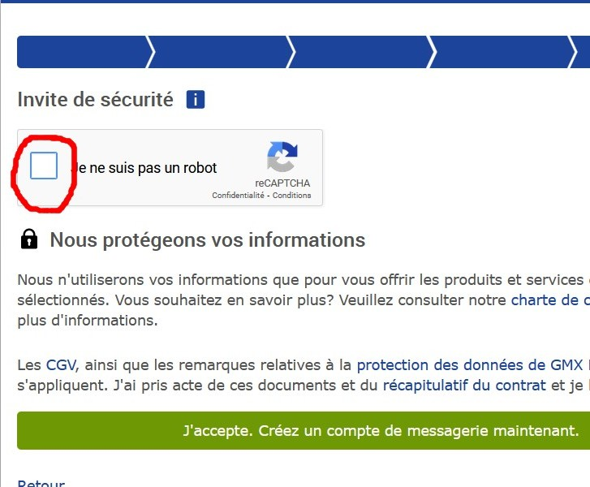
- Confirmer que vous être pas un robot.

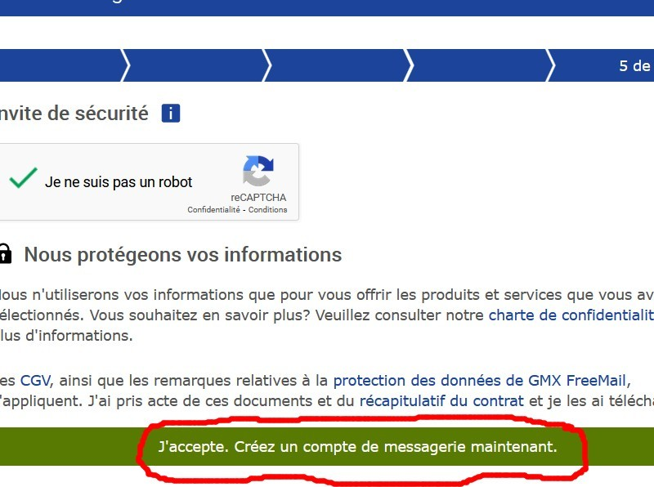
- Accepter.

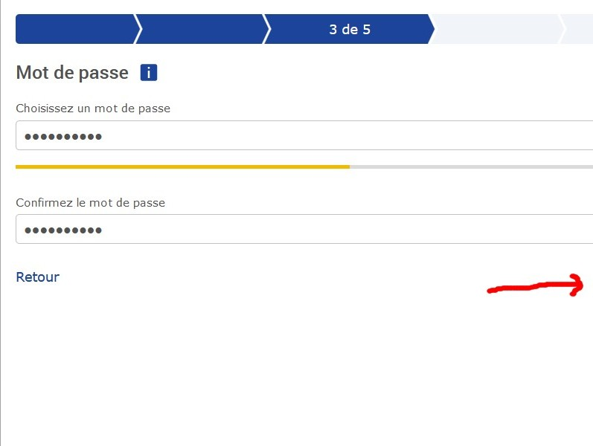
- Proposer un mot de passe et suivant.

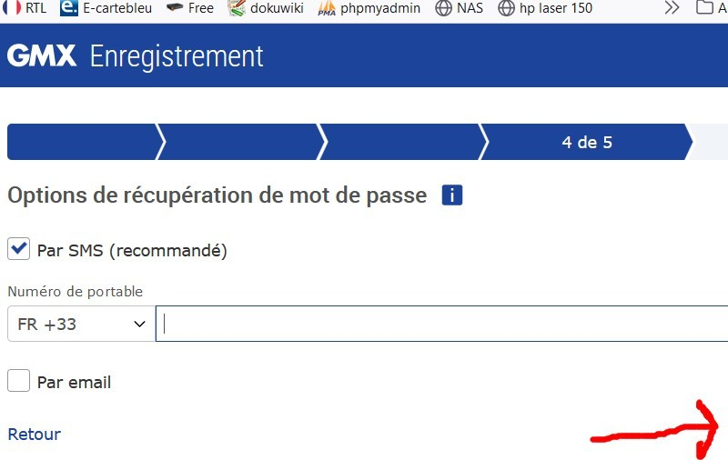
- Proposer un vrai numéro de téléphone et suivant.

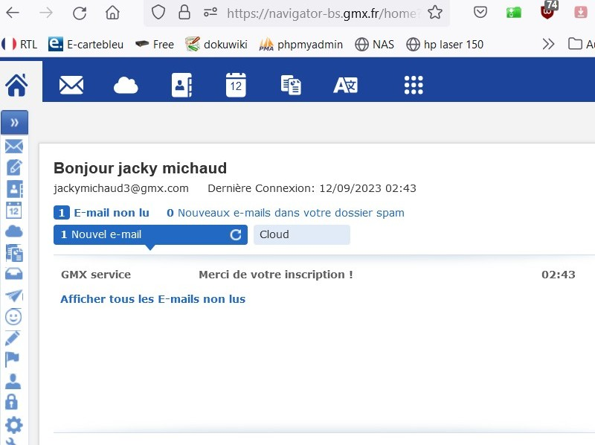
- La nouvelle boite.

Creer un compte
Sommaire

Compte Yahoo
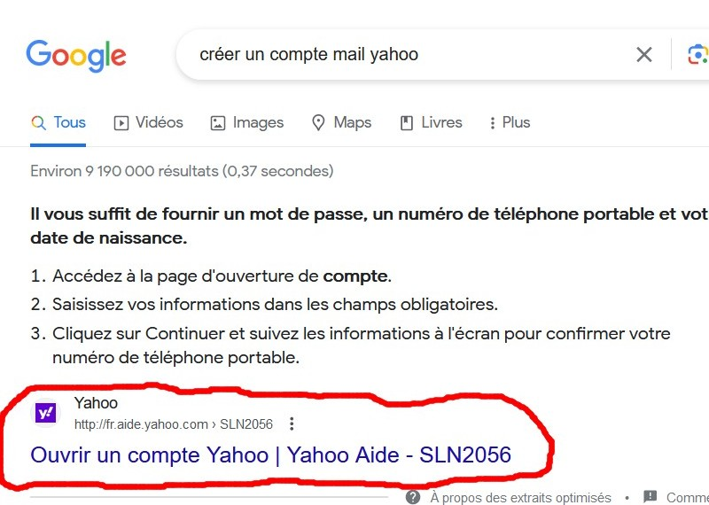
- Ouvrir un compte Yahoo.

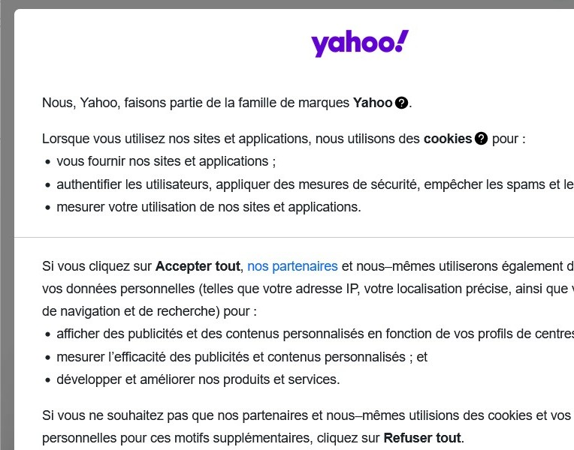
- Dérouler.

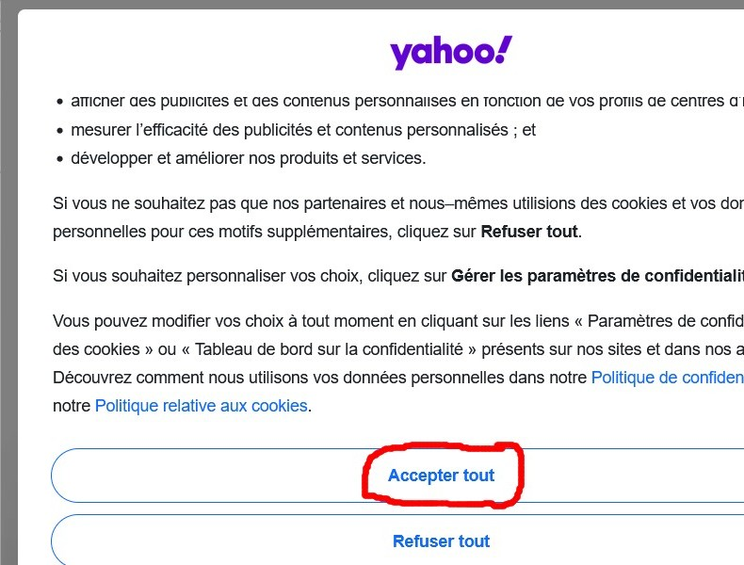
- Accepter tout.

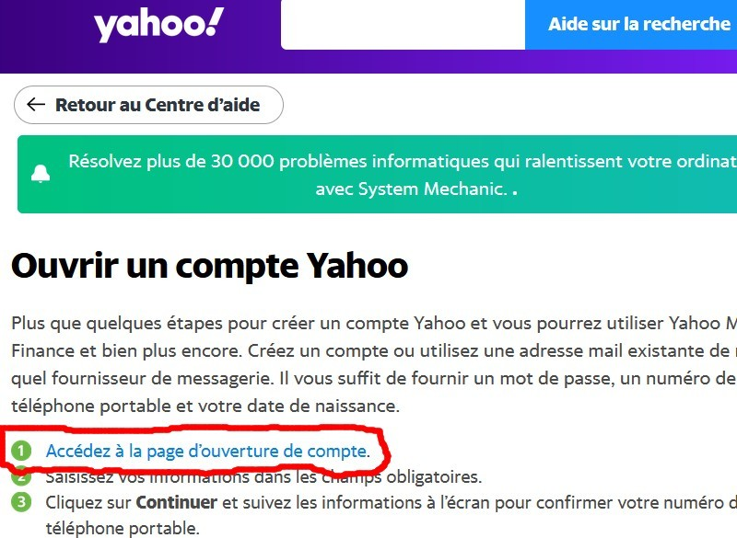
- Accédez a la page d'ouverture de compte.

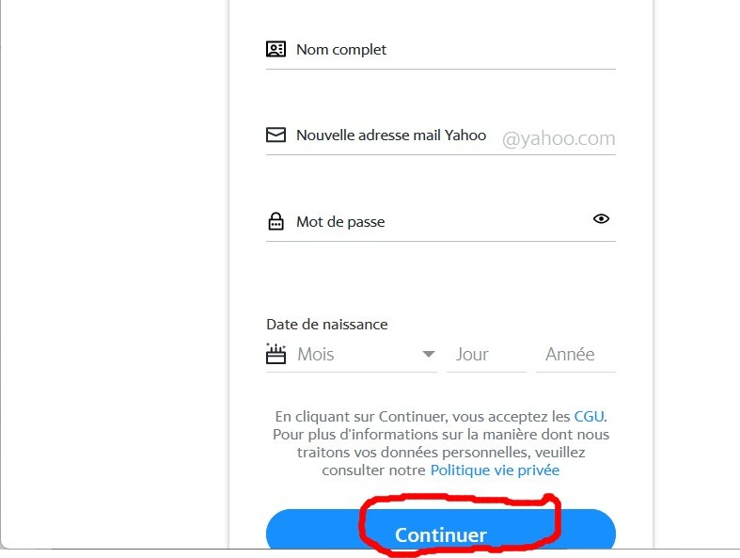
- Remplir les champs, et continuer.

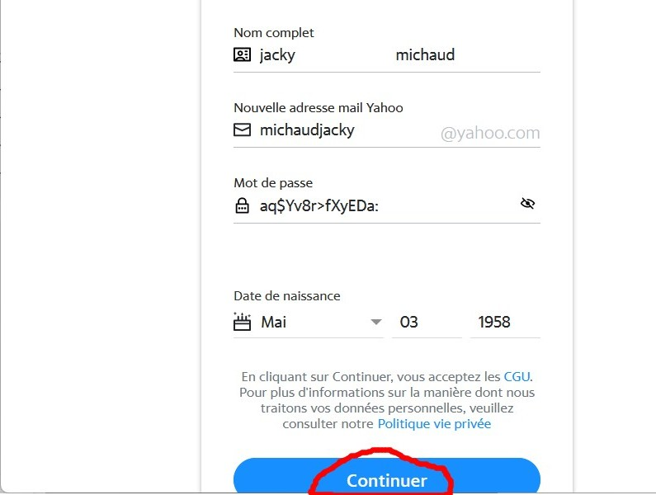
- Continuer.

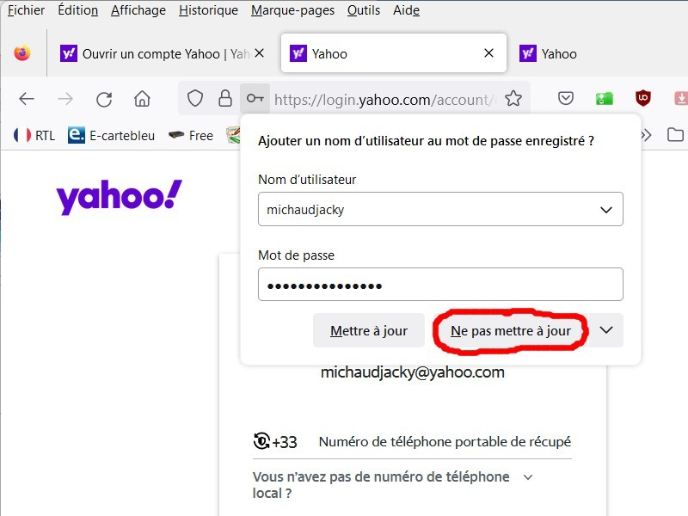
- Ne pas mettre a jour.

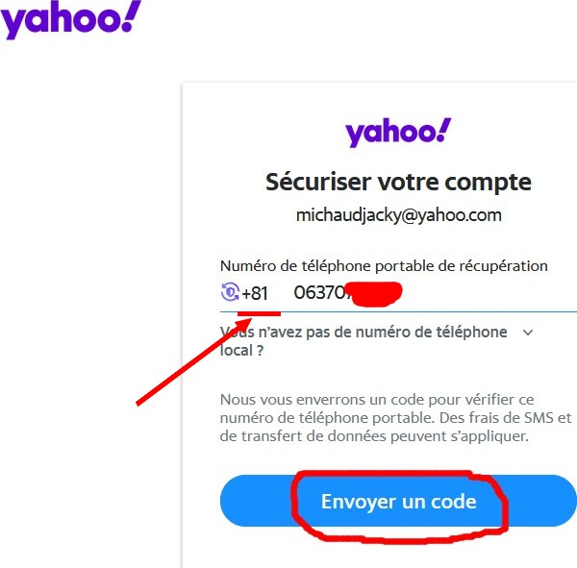
- Mettez votre numéro de téléphone.

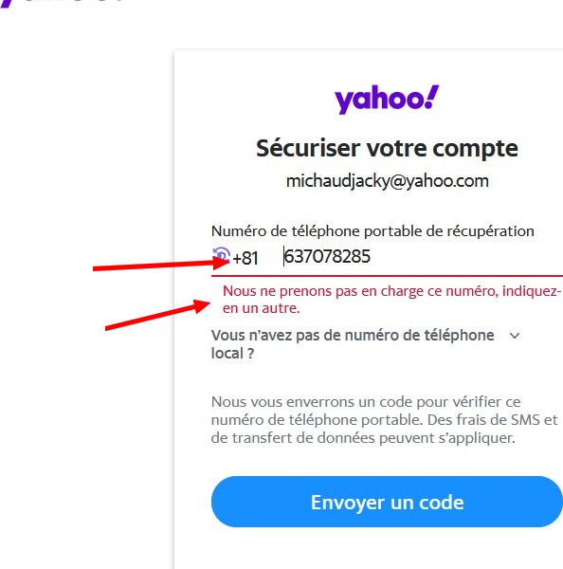
- Envoyer un code.

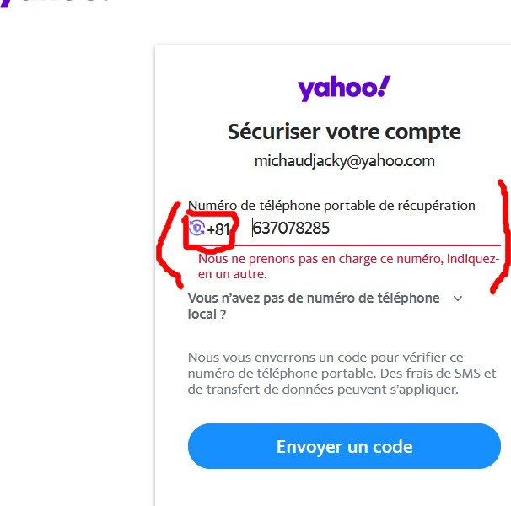
- Il ne prend pas en charge le numéro de téléphone, l'indicatif est le 81 et pas le 33 (France), (81 = Japon).

Creer un compte
Sommaire
— Jacky Michaud 2025/09/13 05:29

